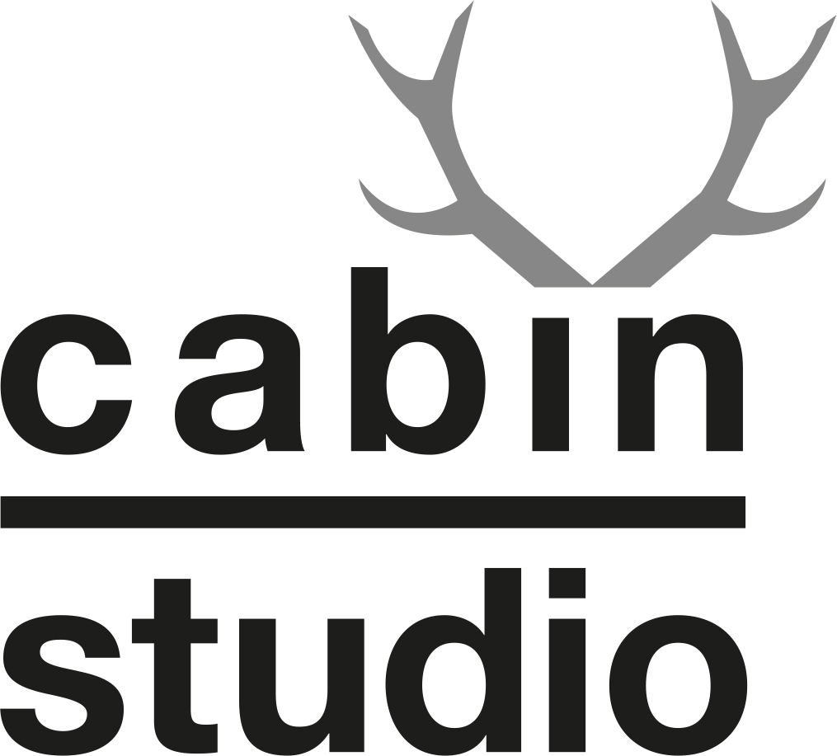

Tento formulář slouží jako závazná přihláška na

týdenní (Po-Pá) příměstský tábor na hájovně v Pěčicích (Pěčice 31, 294 46):
/nehodící se vymažte/ škrtněte/

- 20. - 24.7. 2026 divadelní tábor (lektor Jan Bárta)
- 27. - 31.7. 2026 výtvarný tábor (lektor Lukáš Urbánek)
- 3. - 7.8. 2026 animační tábor (lektorka Ola Griz Antowiak)

Jednotná cena za pětidenní příměstský tábor: 4 350,-
- cena zahrnuje potřeby na realizaci, stravu (oběd a 2x svačina denně) + pitný režim
- děti je možné dopravit denně od 9.00; náplň kurzu trvá od 9.30 do 16.30
- poslední den tábora se koná prezentace pro rodiče

Platba tábora do 30.6. 2026 bezhotovostně na účet 3760474309/0800 (Česká spořitelna, a.s) - VS jméno a název tábora.
V případě odhlášení nejméně dva měsíce před táborem se vrací celý poplatek, při odhlášení alespoň jeden měsíc předem 50% poplatku, v případě kratšího období se poplatek nevrací. Pokud se workshopu nemůžete zúčastnit z důvodu nemoci nebo úrazu, posuzují se případy individuálně. V případě potřeby možnost vystavení faktury za účastnický poplatek.

Jméno dítěte:

Věk :

Alergie (potravinové, hmyz atd.):

Užívání léků během dne (dávkování atd.):

Souhlasím s podáváním stravy zajištěné organizátorem během pořádání workshopu (1x denně oběd a 2x denně svačina).

Dávám informovaný souhlas s pořizováním fotografií během pořádání workshopu a jejich následným zveřejněním za účelem dokumentace a další propagace aktivit Cabin Studia Pěčice (souhlas GDPR).

Jméno, telefonní číslo a email na zákonného zástupce:

